2014年山东省东营市初中学生学业考试地理试卷
（总分 100分 考试时间 60分钟）
注意事项：
1．本试题分第Ⅰ卷和第Ⅱ卷两部分。第Ⅰ卷为选择题，50分；第Ⅱ卷为综合题，50分；共100分。
2．答卷前务必将自己的姓名、座号和准考证号按要求填写在试卷和答题卡上的相应位置。
3．第Ⅰ卷每题选出答案后，都必须用2B铅笔把答题卡上对应题目的答案标号（ABCD）涂黑，如需改动，必须先用橡皮擦干净，再改涂其它答案。
4．第Ⅱ卷必需用0.5毫米黑色签字笔书写到答题卡题号所指示的答题区域,不得超出预留范围。
5.切记不要直接在试卷上答题。
第Ⅰ卷 （选择题 共50分）
一、选择题（下列各题给出的四个选项中，只有一个选项是最符合题意的。每小题2分，共50分）
在暗室里，用电灯作为光源，照射地球仪，自西向东拨动地球仪，演示地球自转运动，如图 1所示 。据此完成1—2题。
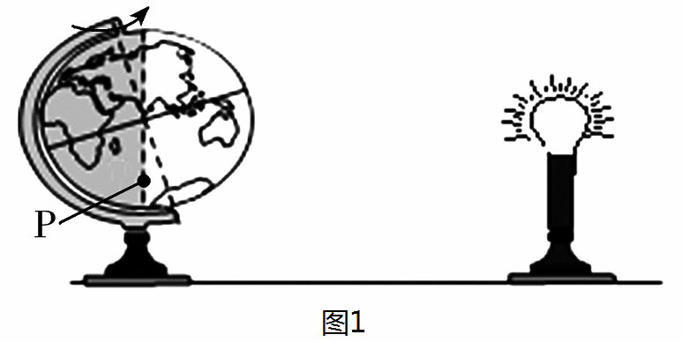
1．该实验演示的地理现象是( )
A.昼夜的更替 B.四季的更替
C.昼夜长短的变化 D.温度带的形成
2.P点此时正处在( )
A．日出时刻 B．中午时刻
C．日落时刻 D．午夜时刻
3. 图2四幅地图图幅相同，则比例尺最大的是( )
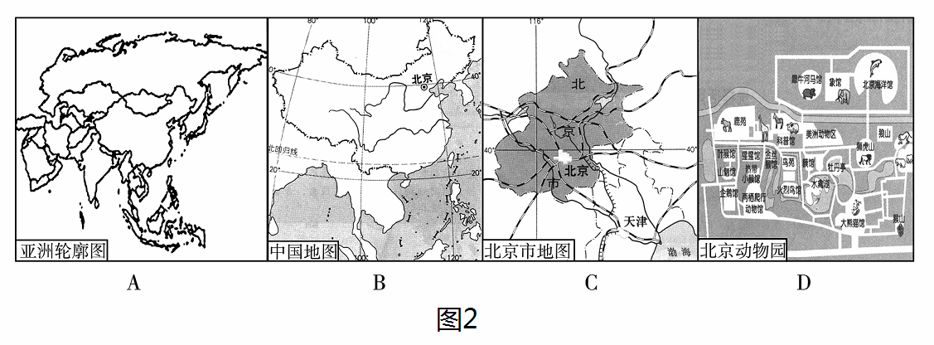
4. 下面四幅图中能正确表示地球海陆面积比例的是( )
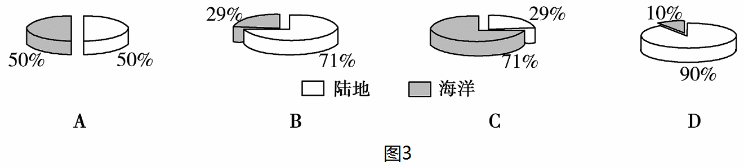
5.近年来，三江源地区的冰川逐年萎缩，这反映了( )
A. 地壳活动强烈 B. 海陆变迁剧烈
C. 开采活动频繁 D. 全球气候变暖
6.下列关于语言和宗教的叙述。正确的是( )
A．汉语是世界上使用范围最广的语言 B．英语是世界上使用人数最多的语言
C．佛教创始于中国 D．基督教是世界上信仰人数最多的宗教
7.下列关于亚洲的叙述，错误的是( )
A．面积最大的洲
B．地形以平原、盆地为主
C．东部和南部季风气候显著
D．受地形的影响，多数河流呈放射状流向周边海洋
8．日本是亚洲的发达国家，日本工业集中分布在图4所示的阴影地区。主要原因是( )
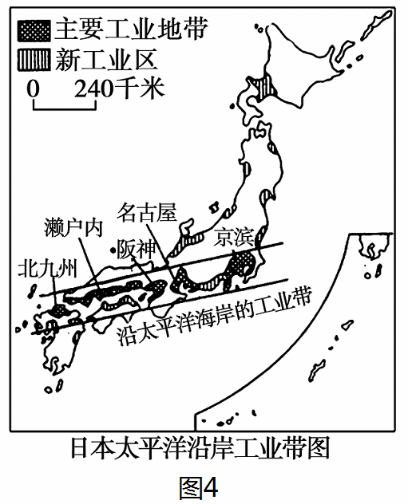
- 城市和人口集中，是国内最大的消费地
- 环境无污染 ③多优良港湾
④多优良港湾原料、燃料主要依靠进口，产品主要出口
A．①②③ B．②③④
C．①②④ D．①③④
9． 20世纪90年代以来，印度承接的软件外包业务约占全球软件外包市场的三分之二，被形象地称为“世界办公室”。印度发展信息技术服务外包产业的优势是( )
①人力资源丰富，劳动力成本低 ②煤、铁等矿产资源丰富
③英语普及，信息技术发展较早 ④纺织、钢铁等工业发达
A．①② B．③④ C． ①③ D．②④
下列国家和地区自然环境差异显著，历史文化、经济发展各不相同。据此回答10—11题。
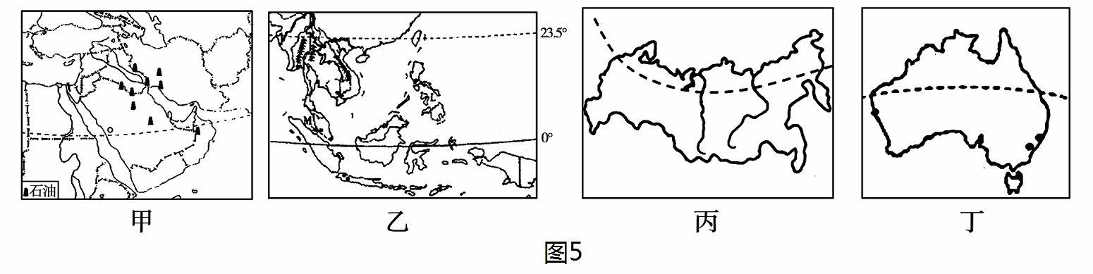
10. 关于上述国家和地区自然环境的表述，正确的是（ ）
A．甲地区降水丰沛，山河相间 B. 乙地区被称为“三洲五海之地”
C. 丙国主要位于寒带地区，长冬无夏 D. 丁国被称为“世界活化石博物馆”
11.对四个国家和地区经济发展的表述，正确的是（ ）
A．甲地区重工业和航天工业发达 B.乙地区是世界热带经济作物生产基地
C．丙国被称为“坐在矿车上的国家” D.丁国是世界石油出口大国
12.第20届世界杯足球赛将于2014年6月12日至7月13日在南美洲国家巴西举行。东营的李林同学计划去巴西观看足球赛。赴巴西之前他查阅到巴西的相关资料，你认为符合事实的是( )
①盛产咖啡，成为世界上的“咖啡王国” ②桑巴舞和足球运动是巴西多元文化的代表
③最显著的人口特征是混血种人数量多 ④巴西的城市和人口主要分布在亚马逊平原上
A．①②③ B．②③④ C．①②④ D．①③④
13.图6所示世界著名的名胜古迹，位于欧洲西部的是( )
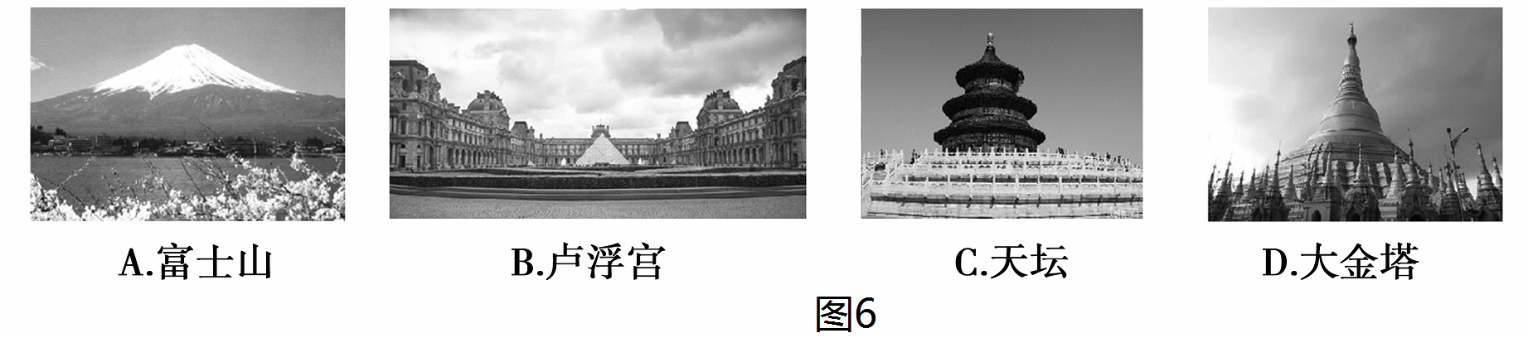
14.极地地区的环境保护受到全世界的重视，对南极地区的和平利用，下面哪一种做法是正确的( )
A．建设居民点，大量移民 B．南极地区矿产资源丰富，应大力开采
C．大量捕杀鲸鱼，丰富食物来源 D．各国加强合作，履行《南极条约》
2014年5月份，我国南部地区不断遭遇强降水袭击，造成大面积洪涝灾害。图7是受灾省份示意图，读图回答15—16题。
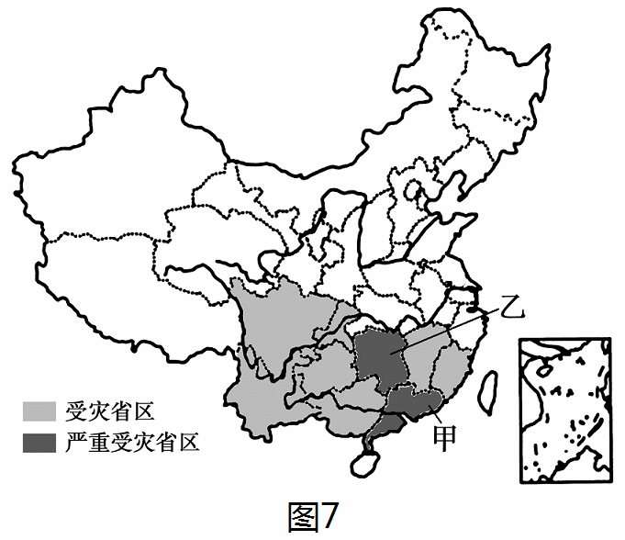
15.据图估算受灾省份的面积大约有( )
A．960万平方千米 B．500万平方千米
C．210万平方千米 D．20万平方千米
16.此次受灾最严重的甲、乙两个省级行政区划的简称为( )
A.粤、湘 B.桂、鄂
C.粤、赣 D.湘、黔
17.下面是某地区一年的气温变化资料，四位同学根据表中数据分别绘制了该地的气温年变化曲线图，其中正确的是( )
月份 | 1 | 2 | 3 | 4 | 5 | 6 | 7 | 8 | 9 | 10 | 11 | 12
气温℃ | 7 | 9 | 12 | 13 | 19 | 23 | 27 | 27 | 22 | 18 | 13 | 10
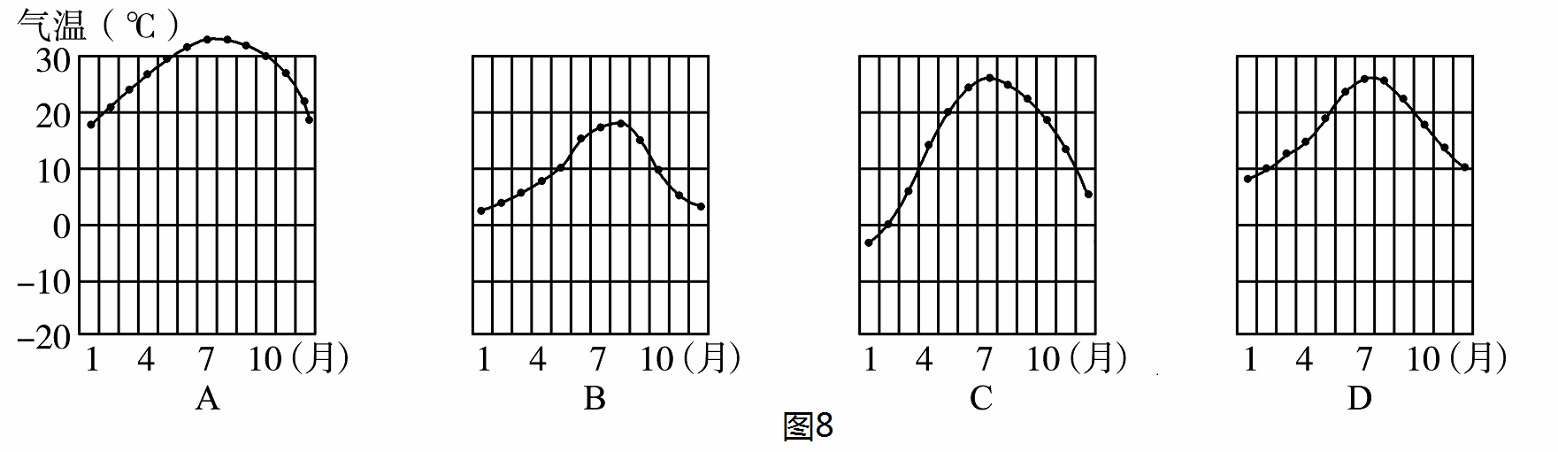
18.图9是18.下图是黄河干流各河段主要的生态和环境问题示意图， 据图判断下列叙述错误的是( )
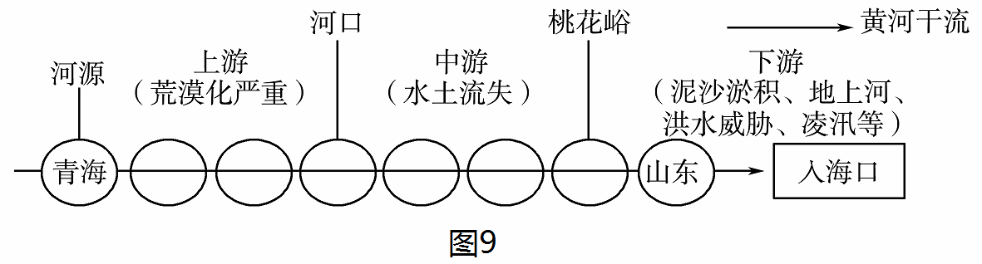
A．过度开发加剧了上游河段的荒漠化
B．中游应采取生物措施和工程措施相结合的综合治理
C．上、中游的生态问题是下游形成地上河的主要原因
D．泥沙淤积造成了黄河凌讯
读图10，回答19—20题。
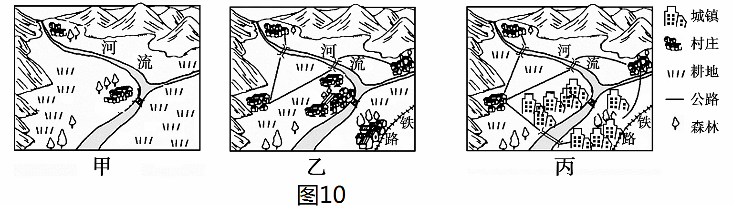
19.由甲到丙反映的该地区耕地逐渐减少的原因是( )
A．城镇建设挤占 B．水土流失严重 C．风沙危害加剧 D．污染严重
20.解决该问题的措施合理的是( )
A．平整山地，增加建设用地 B．控制人口增长，保护耕地
C．毁林开荒，增加耕地面积 D．迁出该地人口，恢复耕地
新疆喀什地区的疏勒县是东营的对口援建城市，暑假期间东营的小琦到新疆看望援疆的爸爸。结合图11，回答21—22题。
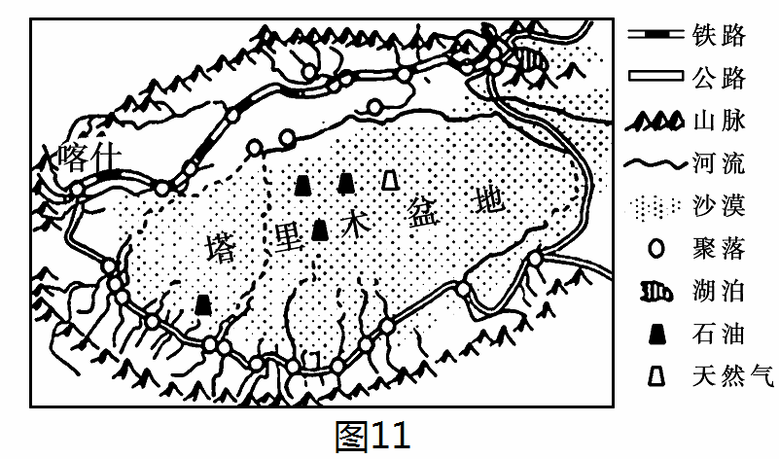
21.小琦到喀什后，发现这里的瓜果特别甜，你认为其原因是( )
A．降水丰富，水分充足
B．气温低，生长缓慢
C．夏季日照充足，昼夜温差大
D．人口稀少，环境污染小
22.下列情景有可能是小琦在塔里木盆地游览时遇到的( )
①一路上阴雨连绵 ②城市和人口主要分布在盆地边缘的绿洲上③盆地绿洲的用水主要来自天山和阿尔泰山的冰川融水④在盆地内部看到许多大型油田
A.①② B. ③④ C. ①③ D. ②④
台湾是祖国神圣不可分割的领土，近年来与大陆的联系也越来越密切，自2011年起台湾对大陆开放自由行，目前已面向北京、上海、济南等26个城市开放。据此回答23~24题。
23．济南的小明计划暑假期间跟爸爸去台湾旅游，他们提前搜集了有关台湾的风土人情资料。你认为哪一项与实事不符合( )
A．日月潭、野柳地质公园等是台湾的著名景点
B．台湾属亚热带和热带季风气候，夏秋多台风和暴雨
C．台湾有世界著名良港——维多利亚港
D．岛上森林茂密，有“亚洲天然植物园”的美誉
24．20世纪90年代以来，台湾重点发展以电子工业为主导的高新技术产业，主要出口产品有( )
A．蔗糖、水果、樟脑 B．服饰、玩具、日用消费品
C．软件、晶园、集成电路板 D．铁矿、机械、煤炭
25．香港回归以来，为祖国内地的发展作出了巨大贡献，祖国内地为香港繁荣提供了坚实的后盾和强有力的支撑。关于香港的叙述正确的是( )
①被誉为“东方明珠” ②世界著名的自由贸易港 ③重要的国际金融中心和信息服务中心 ④博彩旅游业发达
A．①②③ B．②③④ C．①②④ D．①③④
第Ⅱ卷 (综合题 共50分)
二．综合题（50分）
26．齐鲁大地，人杰地灵。济南和青岛是齐鲁大地上两颗璀璨的明珠。根据各图提供的信息，回答问题。（8分）
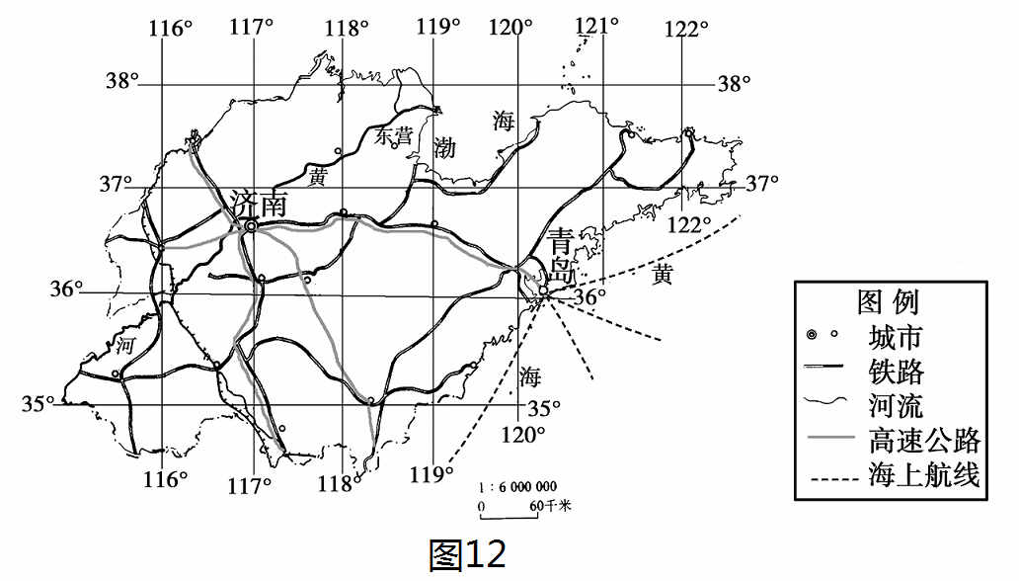
(1) 利用图12、13中的经纬网信息，判断图13是济南和青岛哪个城市的轮廓图？
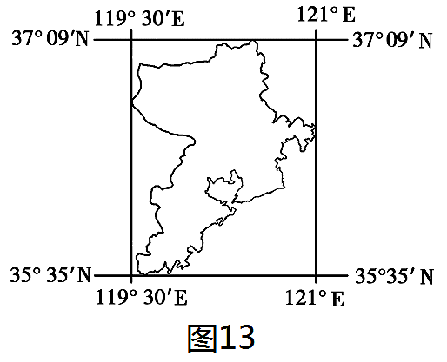
（2）图14是某一天济南与青岛的天气预报图，请描述这一天济南市的天气状况 ，计算这一天青岛的日较差
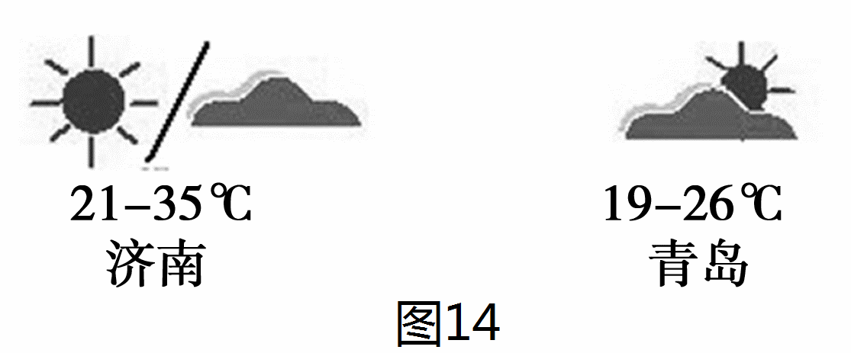
（3）从全年来看，青岛的日较差和年较差要小于济南，请你简要分析产生这种差异的原因。
（4）根据图中提供的信息，简述济南和青岛各自的交通优势。
27.读图回答下列问题（10分）
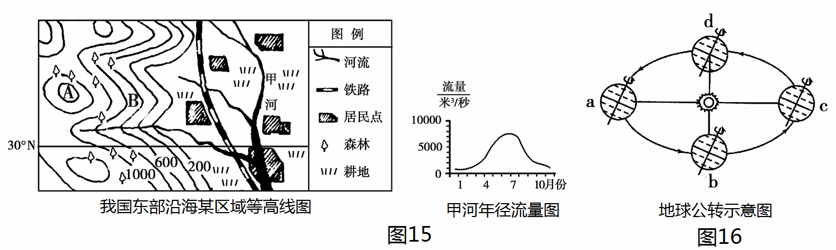
（1）写出图15中字母代表的地形名称，A处是 ，B处是
（2）该地区的典型植被为
（3）根据图中的信息，简单描述甲河流的水文特征
（4）根据图中信息，简要说说该区域聚落的分布规律
（5）图16中，当地球运行到a处附近时，上述地区易发生的气候灾害有 ，地质灾害有
（6）近年来，随着人们生活水平的提高和交通运输的便利，东营市民专程去南方看油菜花开的人越来越多。结合图17油菜开花时间，判断图16中地球运行到哪一点附近时，是去该地区观赏油菜花的最好季节？
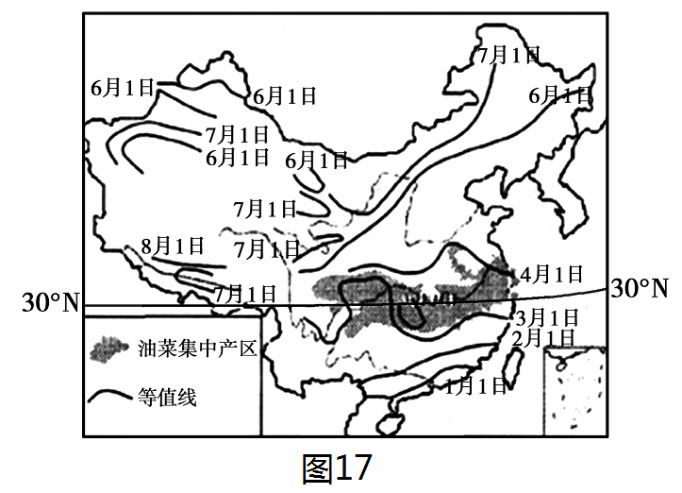
28．大西洋号豪华邮轮2014年3月22日从上海启航，计划经过83天的环球航行，于6月13日回到上海。下面是乘坐这班邮轮的王先生在途中的所经所见所闻，读图18，完成下列各题。（10分）
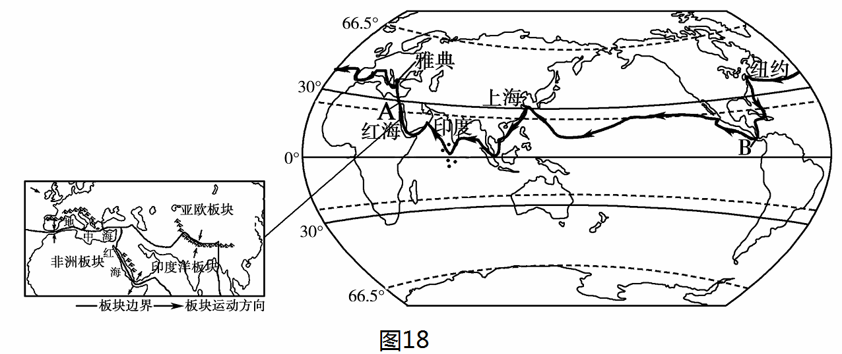
1.邮轮环球一周，依次经过的大洋是
2.王先生在航行中经过了两条世界重要的运河，其中A是 B是
3.邮轮进入红海时，王先生听导游讲，大约2 000万年前，阿拉伯半岛与非洲分开，300万年前，海水进入诞生了红海……。请你用板块构造学说的理论解释红海形成的原因，并预测红海未来的变化趋势
4.到达雅典后，王先生了解到英法等地的居民夏季常到阳光明媚的地中海沿岸休假，试从两地的气候特点分析其原因
5.到达美国纽约后，王先生了解到美国是发达国家中人口增长较快的国家。你认为美国人口增长较快的原因是
6.王先生历时近三个月的航行回到上海，发现上海的白昼时间比他离开时_________（长或短）
29．当地时间2014年5月8号上午，国务院总理李克强出席了在尼日利亚首都阿布贾举行的第24届世界经济论坛非洲峰会，并发表了题为《共同推动非洲发展迈上新台阶》的致辞。读图回答下列问题。（6分）
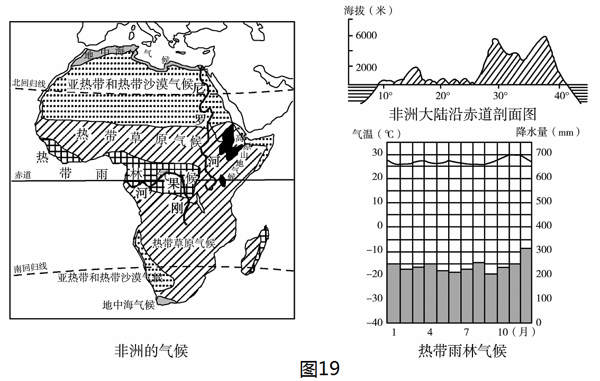
（1）据图说出非洲大陆赤道附近的地势特征__________________________
（2）根据图中提供的信息，简述刚果河水量大、水能资源丰富的原因________________
（3）观察非洲大陆气候类型的分布，归纳其分布特点________________________-__
（4）撒哈拉沙漠以南非洲，分布面积最广的气候类型是_________________________
（5）近年来，中国和非洲国家在资源、经济和技术方面的合作越来越密切。中国和非洲国家之间的这种合作，在国际上一般称为 。
30．读东北地区图，回答问题。（8分）
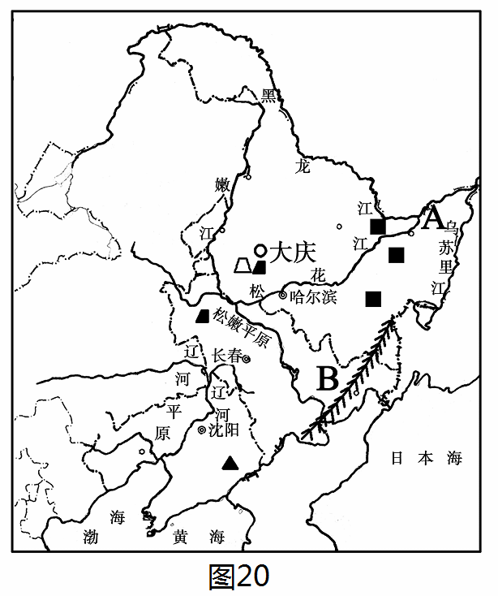
（1）写出图中字母A、B代表的地理事物名称：A 平原，B是 山脉。
（2）A地区湿地面积减少，生态环境不断恶化，你认为应该采取哪些措施来改善这里的生态环境?
（3）东北三省与华北平原都是我国的粮食主产区，据图21分析，为什么东北三省能够成为我国最大的商品粮基地？
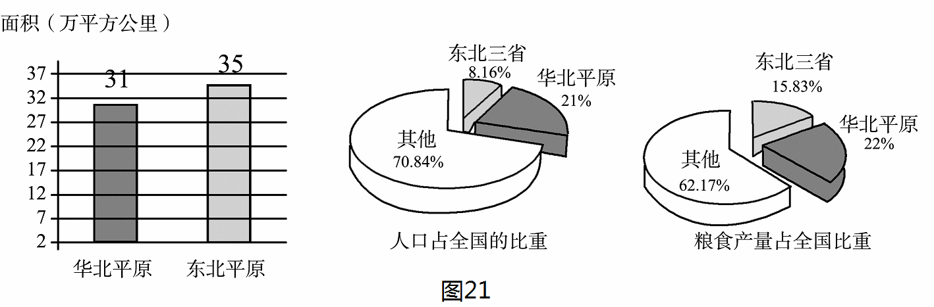
（4）对照图22，说说大庆市的工业结构的特点及形成原因
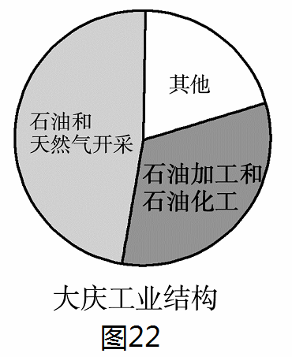
31.神奇的雪域高原，独特的民族风情，令人神往。读图回答下列问题（8分）
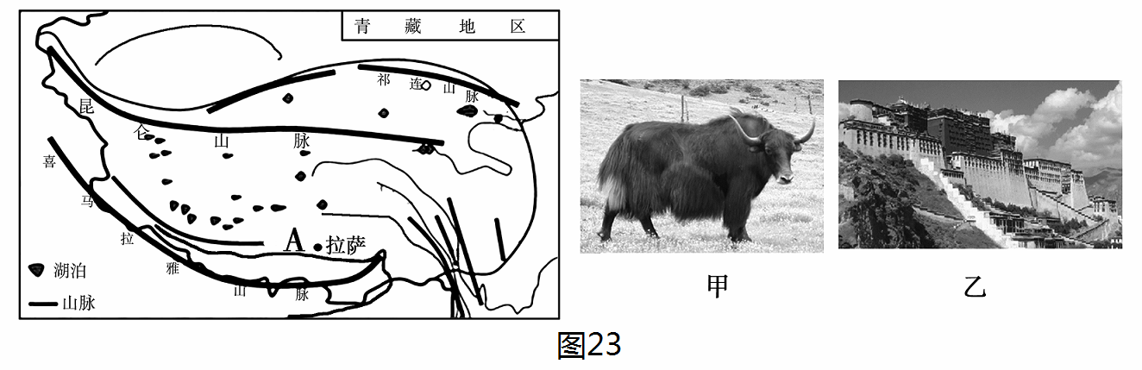
（1）青藏地区最显著的自然特征是
（2）图中河流A是 ，该河流谷地发展农业的有利条件是
（3）甲图中的动物是本地区代表畜种 ，善于爬山负重，被誉为“高原之舟”。乙图中的景观是本地区著名的宗教建筑
（4）小玲在青藏旅游时拍摄了藏族同胞在一天中不同时间的三张照片，仔细观察这三张照片中藏袍穿戴方式的不同，简要分析原因
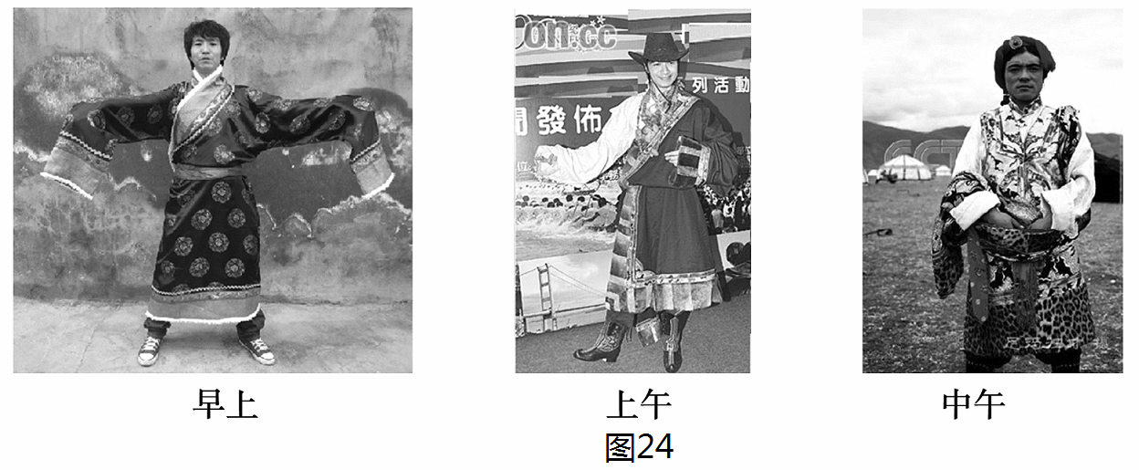
地理试题参考答案及评分标准
一、选择题（50分）（每小题2分，共50分）
1 | 2 | 3 | 4 | 5 | 6 | 7 | 8 | 9 | 10 | 11 | 12 | 13 | 14 | 15
A | A | D | C | D | D | B | D | C | D | B | A | B | D | C
16 | 17 | 18 | 19 | 20 | 21 | 22 | 23 | 24 | 25
A | D | D | A | B | C | D | C | C | A
二、综合题（50分）
26.（共8分）（每小题2分，共8分）
（1）青岛 （2）晴转阴，21到35℃(最低气温21℃，最高气温35℃) 7℃
（3）青岛是沿海城市，受海洋影响，气温变化幅度小。（意思正确即可）
（4）济南是公路和铁路交通枢纽，陆上交通发达；青岛既有便利的陆上交通，又有发达的海洋运输（意思正确即可）
27. （共10分）
（1）A山峰（山顶） B山脊 ---------------------------------2分
（2）（亚热带）常绿阔叶林 ----------------------------------1分
（3）该河流流量较大，汛期较长，无结冰期，含沙量较小等（答对两点即可））2分
（4）沿河流及铁路线分布 -----------------------------------1分
（5）洪涝、台风等；泥石流、滑坡等（各答对一个即可） -------------------2分
（6） d -----------2分
28. （共10分）
（1）太平洋、印度洋、大西洋（太平洋） ------------------------2分
（2）苏伊士运河 巴拿马运河--------------------------2分
（3）红海的形成是由于（非洲）板块与（印度洋）板块的张裂形成的，（红海末来的发展趋势是）面积逐渐扩大（意思正确即可）-----------------------------2分
（4）英法等地夏季阴雨天气多，气温较低，地中海地区夏季降水少，阳光充足（意思正确即可） -------------2分
（5）移民（或人口迁入）---------------------1分
（6）长--------------1分
29. （共6分）
（1）东高西低 --1分
（2）地处热带雨林气候区，降水丰沛，落差大 --------------------2分
（3）以赤道为中心，南北（呈带状）对称分布 --------------------------1分
（4）热带草原气候 -----------------1分
（5）南南合作------2分
30. （共8分）（每小题2分，共8分）
（1）三江 长白 （2）停止开荒；建立自然保护区等 （3）东北三省地广人稀，粮食消费量小 （4）工业结构特点：以石油和天然气开采、石油加工和石油化工为主。形成原因：大庆的石油和天然气资源丰富。
31.（共8分）
（1）高寒 --------1分
（2）雅鲁藏布江 河谷地带地势较低，气温较高，土质较肥沃（回答两点即可）3分
（3）牦牛 布达拉宫 ------------------2分
（4）（由于高原上日照强烈），气温日较差大。----------------------------2分

